PENDAHULUAN
Hernia merupakan protrusi atau penonjolan isi suatu rongga melalui defek atau bagian lemah dari dinding rongga bersangkutan pada hernia abdomen, isi perut menonjol melalui defek atau bagian lemah dari bagian muskulo-aponeurotik dinding perut. Hernia terdiri atas cincin, kantong dan isi hernia. Semua hernia terjadi melalui celah lemah atau kelemahan yang potensial pada dinding abdomen yang dicetuskan oleh peningkatan tekanan intraabdomen yang berulang atau berkelanjutan. ¹
Hernia adalah adanya penonjolan peritoneum yang berisi alat visera dari rongga abdomen melalui suatu lokus minoris resistensieae baik bawaan maupun didapat. Hernia tetap merupakan problem kesehatan yang tidak bisa lepas dari problem sosial, banyak orang dengan tonjolan di lipat paha ke dukun sebelum dibawa ke rumah sakit atau dokter; adapula sebahagian masyarakat yang merasa malu bila penyakitnya diketahui orang lain sakit demikian, sehingga hal-hal inilah yang kadangkala memperlambat penanganan penyakit dan khususnya hernia. Problem kedokteran yang penting adalah bagaimana mengurangi frekuensi timbulnya hernia inguinalis. ^{1,2,3}
Dalam sejarahnya pada 1552 sebelum Masehi di Mesir telah dilaporkan pengobatan untuk hernia inguinalis dengan melakukan suatu tekanan dari luar. Galen pada tahun 176 Masehi melaporkan penurunan duktus testikularis melalui lubang kecil pada lower abdomen, kemudian ia meneliti dari awal tentang sebab terjadinya hernia inguinalis indirekta. Susruta pada abad ke 5 sesudah Masehi pertama kali melaporkan pengobatan bedah terhadap hernia. Pada autopsi terhadap anak yang menderita hernia sebanyak 500 orang pada abad ke 18 dan 19 didapatkan 56% adanya patensi dari prosesus vaginalis peritonei. sedangkan Later pada abad ke 19 melakukan berbagai metode pembedahan dalam mengatur kembali lapisan anatomis dari kanalis inguinalis dengan memperhatikan hubungan sekitarnya seperti struktur dari funikulus spermatikus. ^{1,2}
Bank pada tahun 1884 menyatakan bahwa pengobatan hernia yang definitif adalah dengan melakukan ikatan yang baik, kegagalan dalam tindakan tersebut didapatkan akibat kelemahan ikatannya. Selanjutnya dilaporkan pula pengangkatan lengkap kantong hernia melalui cincin hernia eksterna. Fergusson pada tahun 1899 menekankan ligasi tinggi dari kantong hernia tanpa merusak struktur anatomis funikulus dan lapisan anatomis dari kanalis inguinalis dengan melakukan insisi aponeurosis otot obliquus externus. ³
Mc Lennan pada tahun 1914 menyatakan pengobatan bedah Telah dilakukan, penelitian retrospektif dengan analisis deskriptif terhadap 95 kasus hernia inguinalis lateralis anak pada kurun waktu Januari 1988 sampai dengan Desember 1991. Didapatkan 78,9% kasus laki-laki, 42,1% kelompok umur 0 -1 tahun; 52,6% hernia inguinalis lateralis dekstra; 31,6% hernia inguinalis inkarserata, terbanyak pada ke-lompok umur 0 - 1 tahun (50%); “reduksi konservatif’ berhasil pada 72,7% dilanjutkan dengan bedah elektif setelah 48 jam dan pada 8 kasus hernia inguinalis yang inkarserata dilakukan bedah emergensi. Bila tidak ditangani secara dini, Hernia Inguinal Lateralis (indirek) dapat menyebabkan terjadinya komplikasi seperti, terjadi perlengketan antara isi Hernia dengan dinding kantong Hernia sehingga isi Hernia tidak dapat dimasukkan kembali dan penekanan terhadap cincin Hernia semakin banyaknya usus yang masuk. ^{2,3}
Salah satu penanganan yang dilakukan pada klien Hernia adalah herniotomi atau herniorafi. Dampak kesehatan yang ditimbulkan pada pasien yang dilakukan herniorafi diantaranya nyeri, aktivitas intoleran dan resiko terjadinya infeksi.^{1,2}

EPIDEMIOLOGI
Tujuh puluh lima persen dari semua kasus hernia di dinding abdomen muncul didaerah sekitar lipat paha. Hernia indirect lebih banyak daripada hernia direct yaitu 2:1, dimana hernia femoralis lebih mengambil porsi yang lebih sedikit.^{2,3}
Hernia sisi kanan lebih sering terjadi daripada di sisi kiri. Perbandingan pria:wanita pada hernia indirect adalah 7:1. Ada kira-kira 750000 herniorrhaphy dilakukan tiap tahunnay di amerika serikat, dibandingkan dengan 25000 untuk hernia femoralis, 166000 hernia umbilicalis, 97000 hernia post insisi dan 76000 untuk hernia abdomen lainya.³
Hernia femoralis kejadiannya kurang dari 10 % dari semua hernia tetapi 40% dari itu muncul sebagai kasus emergensi dengan inkarserasi atau strangulasi. Hernia femoralis lebih sering terjadi pada lansia dan laki-laki yang pernah menjalani operasi hernia inguinal.. meskipun kasus hernia femoralis pada pira dan wanita adalah sama, insiden hernia femoralis dikalangan wanita 4 kali lebih sering dibandingkan dikalagan pria, karena secara keseluruhan sedikit insiden hernia inguinalis pada wanita. ^{2,3}

ANATOMI
Region inguinal harus dipahami, pengetahuan tentanag region ini penting untuk terapi operatif ari hernia. Sebagai tambahan, pengetahuan tentangposisi relative dari saraf, pembuluh darah dan struktur vas deferen, aponeurosis dan fascia. ³
* Kanalis Inguinalis
Kanalis inguinalis pada orang dewasa panjangnya kira-kira 4 cm dan terletak 2-4 cm kearah caudal lagamentum inguinal. Kanal melebar diantara cincin internal dan eksternal. Kanalis inguinalis mengandung salah satu vas deferens atau ligamentum uterus. Funikulus spermatikus terdiri dari serat-serat otot cremaster, pleksus pampiniformis, arteri testicularis n ramus genital nervus genitofemoralis, ductus deferens, arteri cremaster, limfatik, dan prosesus vaginalis. ^{2,3,4}
Kanalis inguinalis harus dipahami dalam konteks anatomi tiga dimensi. Kanalis inginalis berjalan dari lateral ke medial, dalam ke luar dan cepal ke caudal. Kanalis inguinalis dibangun oleh aponeurosis obliquus ekternus dibagian superficial, dinding inferior dibangun oleh ligamentum inguinal dan ligamentum lacunar. Dinding posterior (dasar) kanalis inguinalis dibentuk oleh fascia transfersalis dan aponeurosis transverses abdominis. Dasar kanalis inguinalils adalah bagian paling penting dari sudut pandang anatomi maupun bedah. ^{3,4}
Pembuluh darah epigastric inferior menjadi batas superolateral dari trigonum Hesselbach. Tepi medial dari trigonum dibentuk oleh membrane rectus, dan ligamentum inguinal menjadi batas inferior. Hernia yang melewati trigonum Hesselbach disebut sebagai direct hernia, sedangkan hernia yang muncul lateral dari trigonum adalah hernia indirect. ⁴
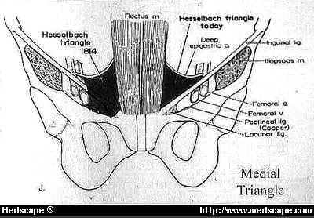
Gambar 1. Segitiga Hesselbach's

* Aponeurosis Obliqus External
Aponeurosis otot obliquus eksternus dibentuk oleh dua lapisan: superficial dan profunda. Bersama dengan aponeorosis otot obliqus internus dan transversus abdominis, mereka membentuk sarung rectus dan akhirnya linea alba. external oblique aponeurosis menjadi batas superficial dari kanalis inguinalis. Ligamentum inguinal terletak dari spina iliaca anterior superior ke tuberculum pubicum. ^{3,4}
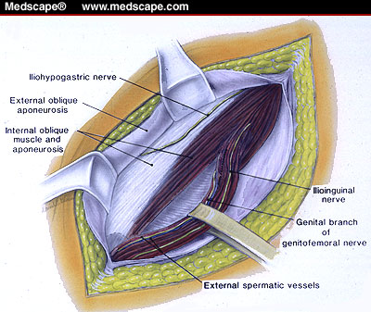
Gambar 2. Otot Oblique
* Otot Oblique internus
Otot obliq abdominis internus menjadi tepi atas dari kanalis inguinalis . bagian medial dari internal oblique aponeurosis menyatu dengan serat dari aponeurosis transversus abdominis dekat tuberculum pubicum untuk membentuk conjoined tendon. adanya conjoined tendon yang sebenarnya te;ah banyak diperdebatkan, tetapi diduga oleh banyak ahli bedah muncul pada 10% pasien. ^{2,3,4}

* Fascia Transversalis
Fascia transversalis dianggap suatu kelanjutanb dari otot transversalis dan aponeurosisnya. Fascia transversalis digambarkan oleh Cooper memiliki 2 lapisan: "The fascia transversalis dapat dibagi menjadi dua bagian, satu terletak sedikit sebelum yang lainnya, bagian dalam lebih tipis dari bagian luar; ia keluar dari tendon otot transversalis pada bagian dalam dari spermatic cord dan berikatan ke linea semulunaris. ^{3,4}
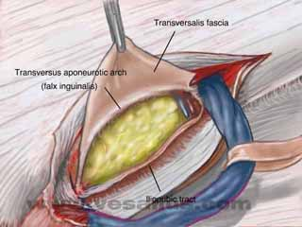
Gambar 3. Fascia Transversalis
* Ligamentum Cooper
Ligamentum Cooper terletak pada bagian belakang ramus pubis dan dibentuk oleh ramus pubis dan fascia. Ligamentum cooper adalah titik fixasi yang penting dalam metode perbaikan laparoscopic sebagaimana pada teknik McVay. ³
* Preperitoneal Space
preperitoneal space terdiri dari jaringan lemak, lymphatics, pembuluh darah dan saraf. Saraf preperitoneal yang harus diperhatikan oleh ahli bedah adalah nervus cutaneous femoral lateral dan nervus genitofemoral. nervus cutaneous femoral lateral berasal dari serabut L2 dan L3 dan kadang cabang dari nervus femoralis. Nervus ini berjalan sepanjang permukaan anterior otot iliaca dan dibawah fascia iliaca dan dibawah atau melelui perlekatan sebelah lateral ligamentum inguinal pada spina iliaca anterior superior. ⁴
Nervus genitofemoral biasanya berasal dari L2 atau dari L1 dan L2 dan kadang dari L3. Ia turun didepan otot psoas dan terbagi menjadi cabang genital dan femoral. Cabang genital masuk ke kanalis inguinalis melalui cincin dalam sedangkan cabang femoral masuk ke hiatus femoralis sebelah lateral dari arteri. ductus deferens berjalan melalui preperitoneal space dari caudal ke cepal dan medial ke lateral ke cincin interna inguinal.
Jaringan lemak, lymphatics, ditemukan di preperitoneal space, dan jumlah jaringan lemak sangat bervariasi. ^{1,2,3,4}

ETIOLOGI

Penyebab terjadinya hernia ^{1,2,3,4,5}:
1. Lemahnya dinding rongga perut. Dapat ada sejak lahir atau didapat kemudian dalam hidup.
2. Akibat dari pembedahan sebelumnya.
3. Kongenital
a. Hernia congenital sempurna
Bayi sudah menderita hernia kerena adanya defek pada tempat – tempat tertentu.
b. Hernia congenital tidak sempurna
Bayi dilahirkan normal (kelainan belum tampak) tapi dia mempunyai defek pada tempat – tempat tertentu (predisposisi) dan beberapa bulan (0 – 1 tahun) setelah lahir akan terjadi hernia melalui defek tersebut karena dipengaruhi oleh kenaikan tekanan intraabdominal (mengejan, batuk, menangis).

4. Aquisial adalah hernia yang buka disebabkan karena adanya defek bawaan tetapi disebabkan oleh fakor lain yang dialami manusia selama hidupnya, antara lain :
a. Tekanan intraabdominal yang tinggi. Banyak dialami oleh pasien yang sering mengejan yang baik saat BAB maupun BAK.
b. Konstitusi tubuh. Orang kurus cenderung terkena hernia jaringan ikatnya yang sedikit. Sedangkan pada orang gemuk juga dapat terkena hernia karena banyaknya jaaringan lemak pada tubuhnya yang menambah beban kerja jaringan ikat penyokong pada LMR.
c. Banyaknya preperitoneal fat banyak terjadi pada orang gemuk.
d. Distensi dinding abdomen karena peningkatan tekanan intraabdominal.
e. Sikatrik.
f. Penyakit yang melemahkan dinding perut.
g. Merokok
h. Diabetes mellitus

Bagian dan Jenis Hernia :
Bagian – bagian hernia :
1. Kantong hernia
Pada hernia abdominalis berupa peritoneum parietalis. Tidak semua hernia memiliki kantong, misalnya hernia incisional, hernia adiposa, hernia intertitialis.
2. Isi hernia
Berupa organ atau jaringan yang keluar melalui kantong hernia, misalnya usus, ovarium, dan
jaringan penyangga usus (omentum).
3. Pintu hernia
Merupakan bagian locus minoris resistance yang dilalui kantong hernia.

4. Leher hernia
Bagian tersempit kantong hernia yang sesuai dengan kantong hernia.
5. Locus minoris resistence (LMR)

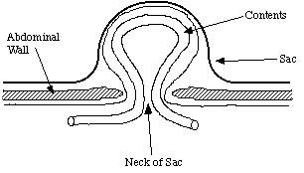
Gambar 4. Bagian-bagian Hernia

Jenis hernia :
1. Menurut lokasinya : ^{3,4,5}
a. Hernia inguinalis adalah hernia yang terjadi dilipatan paha. Jenis ini merupakan yang
tersering dan dikenal dengan istilah turun berok atau burut.
b. Hernia umbilikus adalah di pusat.
c. Hernia femoralis adalah di paha.

2. Menurut isinya : ^{3,4}
a. Hernia usus halus
b. Hernia omentum

3. Menurut penyebabnya : ^{2,3,4}
a. Hernia kongenital atau bawaan
b. Hernia traumatic
c. Hernia insisional adalah akibat pembedahan sebelumnya.

4. Menurut terlihat dan tidaknya : ⁵
a. Hernia externs, misalnya hernia inguinalis, hernia scrotalis, dan sebagainya.
b. Hernia interns misalnya hernia diafragmatica, hernia foramen winslowi, hernia obturaforia.

5. Menurut keadaannya : ^{1,2,3,4,5}
a. Hernia inkarserata adalah bila isi kantong terperangkap, tidak dapat kembali kedalam
rongga perut disertai akibat yang berupa gangguan pasase atau vaskularisasi. Secara klinis
hernia inkarserata lebih dimaksudkan untuk hernia irrenponibel.
b. Hernia strangulata adalah jika bagian usus yang mengalami hernia terpuntir atau
membengkak, dapat mengganggu aliran darah normal dan pergerakan otot serta mungkin
dapat menimbulkan penyumbatan usus dan kerusakan jaringan.

6. Menurut nama penemunya : ^{4,5}
a. Hernia petit yaitu hernia di daerah lumbosacral.
b. Hernia spigelli yaitu hernia yang terjadi pada linen semi sirkularis diatas penyilangan vasa epigastrika inferior pada muskulus rektus abdominalis bagian lateral.
c. Hernia richter yaitu hernia dimana hanya sebagian dinding usus yang terjepit.

7. Menurut sifatnya : ^{3,4,5}
a. Hernia reponibel adalah bila isi hernia dapat keluar masuk. Isi hernis keluar jika berdiri atau mengedan dan masuk lagi jika berbaring atau didorong masuk, tidak ada keluhan nyeri atau gejala obstruksi usus.
b. Hernia irreponibel adalah bila isi kantung hernia tidak dapat dikembalikan ke dalam rongga.
8. Jenis hernia lainnya : ^{1,2}
a. Hernia pantolan adalah hernia inguinalis dan hernia femuralis yang terjadi pada satu sisi dan dibatasi oleh vasa epigastrika inferior.
b. Hernia scrotalis adalah hernia inguinalis yang isinya masuk ke scrotum secara lengkap.
c. Hernia littre adalah hernia yang isinya adalah divertikulum meckeli.

PATOFISIOLOGI
1. Hernia Inguinalis
Kanalis inguinalis dalam kanal yang normal pada fetus. Pada bulan ke – 8 dari kehamilan, terjadinya desensus vestikulorum melalui kanal tersebut. Penurunan testis itu akan menarik peritoneum ke daerah scrotum sehingga terjadi tonjolan peritoneum yang disebut dengan prosesus vaginalis peritonea. Bila bayi lahir umumnya prosesus ini telah mengalami obliterasi, sehingga isi rongga perut tidak dapat melalui kanalis tersebut. Tetapi dalam beberapa hal sering belum menutup, karena testis yang kiri turun terlebih dahulu dari yang kanan, maka kanalis inguinalis yang kanan lebih sering terbuka. Dalam keadaan normal, kanal yang terbuka ini akan menutup pada usia 2 bulan. ^{1,2}
Bila prosesus terbuka sebagian, maka akan timbul hidrokel. Bila kanal terbuka terus, karena prosesus tidak berobliterasi maka akan timbul hernia inguinalis lateralis kongenital. Biasanya hernia pada orang dewasa ini terjadi kerana usia lanjut, karena pada umur tua otot dinding rongga perut melemah. Sejalan dengan bertambahnya umur, organ dan jaringan tubuh mengalami proses degenerasi. Pada orang tua kanalis tersebut telah menutup. Namun karena daerah ini merupakan locus minoris resistance, maka pada keadaan yang menyebabkan tekanan intraabdominal meningkat seperti batuk – batuk kronik, bersin yang kuat dan mengangkat barang – barang berat, mengejan. Kanal yang sudah tertutup dapat terbuka kembali dan timbul hernia inguinalis lateralis karena terdorongnya sesuatu jaringan tubuh dan keluar melalui defek tersebut. Akhirnya menekan dinding rongga yang telah melemas akibat trauma, hipertropi protat, asites, kehamilan, obesitas, dan kelainan kongenital dan dapat terjadi pada semua. ^{2,3,4}
Pria lebih banyak dari wanita, karena adanya perbedaan proses perkembangan alat reproduksi pria dan wanita semasa janin. Potensial komplikasi terjadi perlengketan antara isi hernia dengan dinding kantong hernia sehingga isi hernia tidak dapat dimasukkan kembali. Terjadi penekanan terhadap cincin hernia, akibat semakin banyaknya usus yang masuk, cincin hernia menjadi sempit dan menimbulkan gangguan penyaluran isi usus. Timbulnya edema bila terjadi obtruksi usus yang kemudian menekan pembuluh darah dan kemudian terjadi nekrosis. Bila terjadi penyumbatan dan perdarahan akan timbul perut kembung, muntah, konstipasi. Bila inkarserata dibiarkan, maka lama kelamaan akan timbul edema sehingga terjadi penekanan pembuluh darah dan terjadi nekrosis. ^{3,4,5}
Juga dapat terjadi bukan karena terjepit melainkan ususnya terputar. Bila isi perut terjepit dapat terjadi shock, demam, asidosis metabolik, abses. Komplikasi hernia tergantung pada keadaan yang dialami oleh isi hernia. Antara lain obstruksi usus sederhana hingga perforasi (lubangnya) usus yang akhirnya dapat menimbulkan abses lokal, fistel atau peritonitis. ^{1,2,3}

A. Hernia Inguinalis Direkta (Medialis)
Hernia ini merupakan jenis henia yang didapat (akuisita) disebabkan oleh faktor peninggian tekanan intra abdomen kronik dan kelemahan otot dinding di trigonum Hesselbach*. Jalannya langsung (direct) ke ventral melalui annulus inguinalis subcutaneous. Hernia ini sama sekali tidak berhubungan dengan pembungkus tali mani, umumnya terjadi bilateral, khususnya pada laki-laki tua. Hernia jenis ini jarang, bahkan hampir tidak pernah, mengalami inkarserasi dan strangulasi. ^{4,5,6}

*Trigonum Hesselbach merupakan daerah dengan batas:
· Inferior: Ligamentum Inguinale.
· Lateral: Vasa epigastrika inferior.
· Medial: Tepi m. rectus abdominis.
Dasarnya dibentuk oleh fascia transversalis yang diperkuat serat aponeurosis m.transversus abdominis.
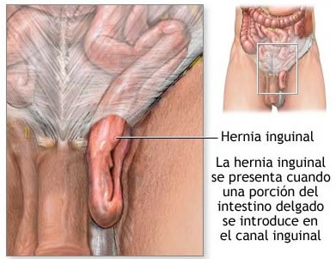
Gambar 5. Hernia Inguinalis Direct

B. Hernia Inguinalis Indirekta (lateralis)
Hernia ini disebut lateralis karena menonjol dari perut di lateral pembuluh epigastrika inferior. Dikenal sebagai indirek karena keluar melalui dua pintu dan saluran, yaitu annulus dan kanalis inguinalis. Pada pemeriksaan hernia lateralis akan tampak tonjolan berbentuk lonjong. Dapat terjadi secara kongenital atau akuisita: ^{5,6}
- Hernia inguinalis indirekta congenital.
Terjadi bila processus vaginalis peritonei pada waktu bayi dilahirkan sama sekali tidak menutup. Sehingga kavum peritonei tetap berhubungan dengan rongga tunika vaginalis propria testis. Dengan demikian isi perut dengan mudah masuk ke dalam kantong peritoneum tersebut. ^{1,2,3,4,5}
- Hernia inguinalis indirekta akuisita.
Terjadi bila penutupan processus vaginalis peritonei hanya pada suatu bagian saja. Sehingga masih ada kantong peritoneum yang berasal dari processus vaginalis yang tidak menutup pada waktu bayi dilahirkan. Sewaktu-waktu kentung peritonei ini dapat terisi dalaman perut, tetapi isi hernia tidak berhubungan dengan tunika vaginalis propria testis. ^{1,2,3}
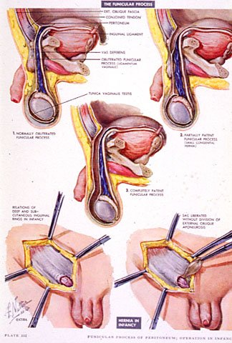
Gambar 6. Hernia inguinalis indirect

C. Hernia Pantalon
Merupakan kombinasi hernia inguinalis lateralis dan medialis pada satu sisi. Kedua kantung hernia dipisah oleh vasa epigastrika inferior sehingga berbentuk seperti celana. Keadaan ini ditemukan kira-kira 15% dari kasus hernia inguinalis.
Diagnosis umumnya sukar untuk ditegakkan dengan pemeriksaan klinis, dan biasanya baru ditemukan sewaktu operasi. ^{5,6}

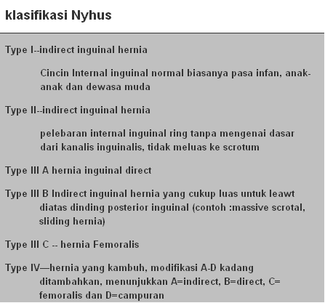
Tabel 1. Klasifikasi Nyhus

2. Hernia femoralis
Pada umumnya dijumpai pada perempuan tua, kejadian pada wanita kira-kira 4 kali lelaki. Keluhan biasanya berupa benjolan di lipat paha. Sering penderita datang ke dokter atau rumah sakit dengan hernia strangulata. Pada pemeriksaan fisik ditemukan benjolan di lipat paha di bawah ligamentum inguinale, di medial vena femoralis dan lateral tuberkulum pubikum. Tidak jarang yang lebih jelas adalah tanda sumbatan usus, sedangkan benjolan di lipat paha tidak ditemukan, karena kecilnya atau karena penderita gemuk. Hernia ini masuk melalui annulus femoralis ke dalam kanalis femoralis dan keluar pada fosa ovalis di lipat paha. ^{3,4,5,6}
Kanalis femoralis terletak medial dari v.femoralis di dalam lakuna vasorum dorsal dari ligamentum inguinale, tempat v.safena magna bermuara di dalam v.femoralis. Foramen ini sempit dan dibatasi oleh pinggir keras dan tajam. Batas kranioventral dibentuk oleh lig. Inguinale, kaudodorsal oleh pinggir os. Pubis yang terdiri dari lig. Iliopektineale (lig. Cooper), sebelah lateral oleh (sarung) v.femoralis, dan di sebelah medial oleh lig. Lakunare Gimbernati. Hernia femoralis keluar melalui lakuna vasorum kaudal dari lig. Inguinale. Keadaan anatomi ini sering mengakibatkan inkarserasi hernia femoralis. ^{5,6}

DIAGNOSA
PEMERIKSAAN FISIK
* Inspeksi ^{4,5,6}
- Hernia reponibel terdapat benjolan dilipat paha yang muncul pada waktu berdiri, batuk, bersin atau mengedan dan mneghilang setelah berbaring.
- Hernia inguinal
  - Lateralis : uncul benjolan di regio inguinalis yang berjalan dari lateral ke medial, tonjolan
berbentuk lonjong.
  - Medialis : tonjolan biasanya terjadi bilateral, berbentuk bulat.
- Hernia skrotalis : benjolan yang terlihat sampai skrotum yang merupakan tojolan lanjutan dari hernia inguinalis lateralis.
- Hernia femoralis : benjolan dibawah ligamentum inguinal.
- Hernia epigastrika : benjolan dilinea alba.
- Hernia umbilikal : benjolan diumbilikal.
- Hernia perineum : benjolan di perineum.

* Palpasi ^{1,2,4,5,6}
- Titik tengah antar SIAS dengan tuberkulum pubicum (AIL) ditekan lalu pasien disuruh mengejan. Jika terjadi penonjolan di sebelah medial maka dapat diasumsikan bahwa itu hernia inguinalis medialis.
- Titik yang terletak di sebelah lateral tuberkulum pubikum (AIM) ditekan lalu pasien disuruh mengejan jika terlihat benjolan di lateral titik yang kita tekan maka dapat diasumsikan sebagai nernia inguinalis lateralis.
- Titik tengah antara kedua titik tersebut di atas (pertengahan canalis inguinalis) ditekan lalu pasien disuruh mengejan jika terlihat benjolan di lateralnya berarti hernia inguinalis lateralis jika di medialnya hernia inguinalis medialis.
- Hernia inguinalis : kantong hernia yang kosong kadang dapat diraba pada funikulus spermatikus sebagai gesekan dua permukaan sutera, tanda ini disebut sarung tanda sarung tangan sutera. Kantong hernia yang berisi mungkin teraba usus, omentum (seperti karet), atau ovarium. Dalam hal hernia dapat direposisi pada waktu jari masih berada dalam annulus eksternus, pasien mulai mengedan kalau hernia menyentuh ujung jari berarti hernia inguinalis lateralis dan kalau samping jari yang menyentuh menandakan hernia inguinalis medialis. lipat paha dibawah ligamentum inguina dan lateral tuberkulum pubikum.
- Hernia femoralis : benjolan lunak di benjolan dibawah ligamentum inguinal
- Hernia inkarserata : nyeri tekan.
* Perkusi ^{1,2}
Bila didapatkan perkusi perut kembung maka harus dipikirkan kemungkinan hernia
strangulata. Hipertimpani, terdengar pekak.
* Auskultasi ^{1,2,4}
Hiperperistaltis didapatkan pada auskultasi abdomen pada hernia yang mengalami obstruksi usus (hernia inkarserata).
- Colok dubur
Tonjolan hernia yang nyeri yang merupakan tanda Howship – romberg (hernia obtutaratoria). ^{5,6}
- Tanda – tanda vital : temperatur meningkat, pernapasan meningkat, nadi meningkat, tekanan darah meningkat. ^{1,2,3}
* Tiga teknik pemeriksaan sederhana yaitu finger test, Ziemen test dan Tumb test.
Cara pemeriksaannya sebagai berikut ⁶,⁷:

Pemeriksaan Finger Test :
- Menggunakan jari ke 2 atau jari ke 5.
- Dimasukkan lewat skrortum melalui anulus eksternus ke kanal inguinal.
- Penderita disuruh batuk:
- Bila impuls diujung jari berarti Hernia Inguinalis Lateralis.
- Bila impuls disamping jari Hernia Inguinnalis Medialis.
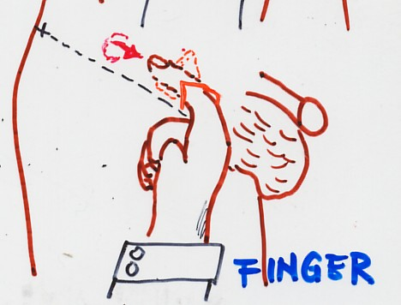
Gambar 7. Finger Test
Pemeriksaan Ziemen Test :
- Posisi berbaring, bila ada benjolan masukkan dulu (biasanya oleh penderita).
- Hernia kanan diperiksa dengan tangan kanan.
- Penderita disuruh batuk bila rangsangan pada :
- jari ke 2 : Hernia Inguinalis Lateralis.
- jari ke 3 : hernia Ingunalis Medialis.
- jari ke 4 : Hernia Femoralis.
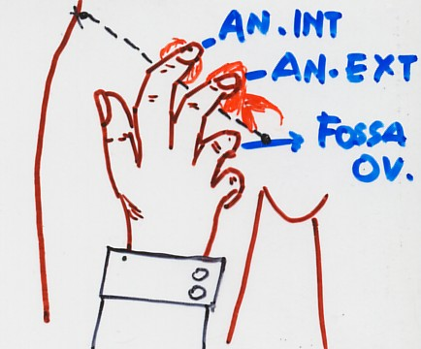
Gambar 8. Ziement Test
Pemeriksaan Thumb Test :
- Anulus internus ditekan dengan ibu jari dan penderita disuruh mengejan
- Bila keluar benjolan berarti Hernia Inguinalis medialis.
- Bila tidak keluar benjolan berarti Hernia Inguinalis Lateralis.
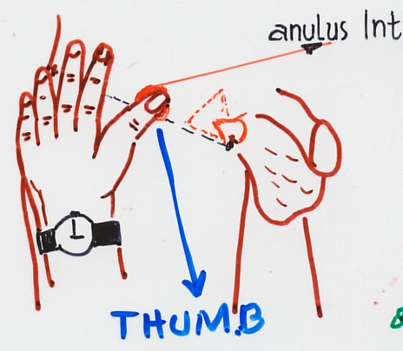
Gambar 9. Thumb Test

PEMERIKSAAN PENUNJANG
- Hasil laboratorium
- Leukosit > 10.000 – 18.000 / mm3
- Serum elektrolit meningkat
Pemeriksaan radiologis
Pemeriksaan Ultrasound pada daerah inguinal dengan pasien dalam posisi supine dan posisi berdiri dengan manuver valsafa dilaporkan memiliki sensitifitas dan spesifisitas diagnosis mendekati 90%. Pemeriksaan ultrasonografi juga berguna untuk membedakan hernia incarserata dari suatu nodus limfatikus patologis atau penyebab lain dari suatu massa yang teraba di inguinal. Pada pasien yang sangat jarang dengan nyeri inguinal tetapi tak ada bukti fisik atau sonografi yang menunjukkan hernia inguinalis. ⁷
CT scan dapat digunakan untuk mengevaluasi pelvis untuk mencari adanya hernia obturator. ⁶
DIAGNOSIS BANDING

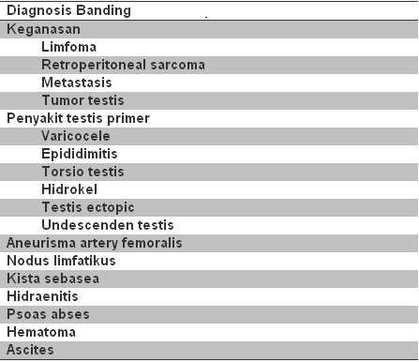
Tabel 2. Diagnose banding hernia

PENATALAKSANAAN
Hampir semua hernia harus diterapi dengan operasi. Karena potensinya menimbulkan komplikasi inkarserasii atau strangulasi lebih berat dibandingkan resiko yang minimal dari operasi hernia (khususnya bila menggunakan anastesi local). Khusus pada hernia femoralis, tepi kanalis femoralis yang kaku meningkatkan resiko terjadinya inkarserasi. ⁷

Teknik operasi

Berdasarkan pendekatan operasi, banyak teknik herniorraphy dapat diklompokkan dalam 4 kategori utama :

o Kelompok 1: Open Anterior Repair ^{6,7,8}
Kelompok 1 operasi hernia (teknik Bassini, McVay dan Shouldice) melibatkan pembukaan aponeurosis otot obliquus abdomins ekternus dan membebaskan funikulus spermatikus. fascia transversalis kemudian dibuka, dilakukan inspeksi kanalis spinalis, celah direct dan indirect. Kantung hernia biasanya diligasi dan dasar kanalis spinalis di rekonstruksi.
Teknik Bassini ^{7,8}
Komponen utama dari teknik bassini adalah
· Membelah aponeurosis otot obliquus abdominis eksternus dikanalis ingunalis hingga ke cincin ekternal
· Memisahkan otot kremaster dengan cara reseksi untuk mencari hernia indirect sekaligus menginspeksi dasar dari kanalis inguinal untuk mencari hernia direct.
· Memisahkan bagian dasar atau dinding posterior kanalis inguinalis (fascia transversalis)
· Melakukan ligasi kantung hernia seproksimal mungkin
· Rekonstuksi didinding posterior dengan menjahit fascia tranfersalis, otot transversalis abdominis dan otot abdominis internus ke ligamentum inguinalis lateral.
Gambar 10. McVay open anterior repair.

Teknik kelompok ini berbeda dalam pendekatan mereka dalam rekontruksi, tetapi semuanya menggunakan jahitan permanen untuk mengikat fascia disekitarnya dan memperbaiki dasar dari kanalis inguinalis, kelemahannya yaitu tegangan yang tejadi akibat jahitan tersebut, selain dapat menimbulkan nyeri juga dapat terjadi neckosis otot yang akan menyebakan jahitan terlepas dan mengakibatkan kekambuhan
o Kelompok 2: Open Posterior Repair ⁹
Posterior repair (iliopubic tract repair dan teknik Nyhus) dilakukan dengan membelah lapisan dinding abdomen superior hingga ke cincin luar dan masuk ke properitoneal space. Diseksi kemudian diperdalam kesemua bagian kanalis inguinalis. Perbedaan utama antara teknik ini dan teknik open anterior adakah rekonrtuksi dilakukan dari bagian dalam. Posterior repair sering digunakan pada hernia dengan kekambuhan karena menghindari jaringan parut dari operasi sebelumnya. Operasi ini biasanya dilakukan dengan anastesi regional atau anastesi umum.

o kelompok 3: Tension-Free Repair With Mesh ^{8,9}
Kelompok 3 operasi hernia (teknik Lichtenstein dan Rutkow ) menggunakan pendekatan awal yang sama degan teknik open anterior. Akan tetapi tidak menjahit lapisan fascia untuk memperbaiki defek , tetapi menempatkan sebuah prostesis, mesh yang tidak diserap. Mesh ini dapat memperbaiki defek hernia tanpa menimbulkan tegangan dan ditempatkan disekitar fascia gambar 6. Hasil yang baik diperoleh dengan teknik ini dan angka kekambuhan dilaporkan kurang dari 1 persen.
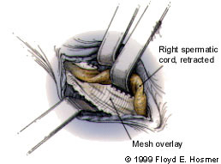
Gambar 11. Open mesh repair
Beberapa ahli bedah meragukan keamanan jangka panjang penggunaan implant prosthesis, khususnya kemungkinan infeksi atau penolakan. Akan tetapi pengalaman yang luas dengan mesh hernia telah mulai menghilangkan anggapan ini, dan teknik ini terus populer.Teknik ini dapat dilakukan dengan anastesi local, regional atau general.

o Kelompok 4: Laparoscopic ^{7.9.10}
Operasi hernia Laparoscopic makin populer dalam beberapa tahun terakhir, tetapi juga menimbulkan kontroversi. Pada awal pengembangan teknik ini, hernia diperbaiki dengan menempatkanpotongan mesh yang besar di region inguinal diatas peritoneum. Teknik ini ditinggalkan karena potensi obstruksi usus halus dan pembentuka fistel karena paparan usus terhadap mesh.
Saat ini kebanyakan teknik laparoscopic herniorrhaphies dilakukan menggunakan salah satu pendekatan transabdominal preperitoneal (TAPP) atau total extraperitoneal (TEP) . pendekatan TAPP dilakukan dengan meletakkan trokar laparoscopic dalam cavum abdomendan memperbaiki region inguinal dari dalam. Ini memungkinkan mesh diletakkan dan kemudian ditutupi dengan peritoneum.sedangkan pendekatan TAPP adalah prosedur laparoskopic langsung yang mengharuskan masuk ke cavum peritoneal untuk diseksi. Konsekuensinya, usus atau pembuluh darah bisa cidera selama operasi.
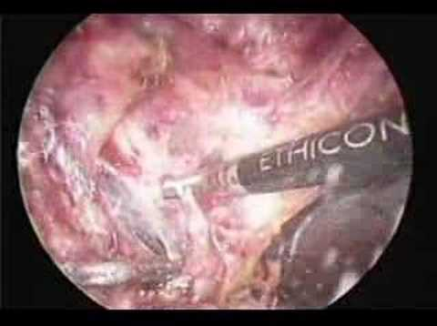
Gambar 12. Laparoscopic mesh repair
HERNIA LAINNYA

1. Hernia umbilicalis :
Merupakan penonjolan yang mengandung isi rongga perut yang masuk melalui cincin umbilikus (pusar) akibat peninggian tekanan intra abdomen. Umbilicus merupakan salah satu lokasi yang lemah pada abdomen dan tempat yang sering mengalami herniasi. Hernia umbilicus muncul lebih sering pada wanita. Obesitas dan kehamilan berulang merupakan precursor, dan ascites sering mencetuskan masalah. Hernia umbilicus pada dewasa tak ada hubungannya dengan hernia umbilicus pada anak-anak. Sering terjadi strangulasi pada colon atau omentum.^{1,2,3,4,5,6}
Hernia umbilicalis sering terjadi pada bayi dan merupakan kelainan kongenital. Hernia ini biasanya akan regresi spontan dalam 6 bulan sampai 1 tahun, bila cincin hernia <> ⁶

2. Hernia paraumbilicalis :
Hernia melalui suatu celah di garis tengah tepi atas umbilicus. ^{4,5}
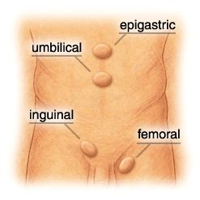
Gambar 13. Hernia menurut lokasi

3. Hernia Epigastric
Hernia yang keluar melalui defek di linea alba antara umbilicus dan processus xyphoideus. Hernia pada linea alba muncul lebih sering diatas umbilicus dari pada dibawahnya. Hernia-hernia ini biasanya kecil dan sulit diagnosis pada pasien obes. Pasien mengeluhkan nyeri, sensasi tertarik dibagian tengah perut. Hernia ini juga bisa diperbaiki dengan jahitan sederhana. Harus diwaspadai adalah hernia ini sering multiple. ^{1,2}

4. Hernia Littre's
Adanya diverticulum Meckel sebagai komponen tambahan pada kantung hernia menjadi ciri dari Littre's hernia. Keadaan yang tak lazim ini bisa sangat sulit di diagnosa karena gejala obstruktif yang sedikit.. Strangulasi dari diverticulum Meckel bisa terjadi yang menyebabkan fistel sebagai keluhan utama. Menejemen operasi berupa reparasi hernia dengan atau tanpa reseksi diverticulum Meckel. Suatu diverticulum Meckel yang menyebabkan gejala atau mengalami strangulasi harus direseksi. Reseksi dari suatu diverticulum meckel tanpa gejala harus berdasarkan usia dan keadaan umum pasien. ^{6,7}
5. Spigelian Hernia
Suatu hernia melalui fascia pada sepanjang tepi lateral otot rectus abdominis pada celah antara linea semilunar dan tepi lateral dari otot rectus abdominis adalah suatu hernia spigelian. Fascia Spieghel sebenarnya adalah aponeurosis dan terdiri dari gabungan aponeurosis otot oblique abdominis dan transverses abdominis dibagian lateral dan otot rectus abdominis pada bagian medial. Meskipun dapat muncul disepanjang linea semilunar, ia paling sering muncul dimana fascia sphiegel lebih lebar dan lemah. Diatas umbilicus, serat-serat aponeurosis saling bersilangan dan membentuk barier yang kuat. Dibawah umbilicus seratnya lebih parallel dan dapat di pisah, memudahkan peritoneum dan lemak properotoneal menonjol melalui defek yang seperti belahan tetapi tertahan oleh aponeurosis otot obliquus abdominis eksternus. ^{5,8}
Umumnya, hernia spigelian muncul pada bawah linea semilunaris. Banyak pasien pasien datang dengan hernia spigelian mengalami obesitas dan diagnosis klinis preoperative yang benar ditegakkan hanya pada 50% pasien. Hernia Spigelian dapat ditemukan secara incidental dengan ultrasonografi atau CT scan. Computed tomography dilakukan dengan pasien melakukan suatuValsalva maneuver meningkatkan sensitivitas diagnostic. Hernia spigelian yang besar dapat salah diduga sebagai sarcoma dari dinding abdomen. Terjepitnya nervus cutaneus anterior T10 sampai T12 menyebabkan rasa tak nyaman yang menyerupai hernia spigelian.
Hernia Spigelian biasanya berhasil diperbaiki pada operasi awal. Aproksimasi jaringan yang berdekatan ke defek dengan jahitan terputus biasanya berhasil pada kebanyakan pasien. Akantetapi jika defeknya besar atau jeringan didekatnya lemah, penguatan dengan prosthetic mesh menjadi indikasi. ⁹

6. Hernia Obturator
Canalis obturator ditutup oleh membran dan dilewati oleh nervus dan pembuluh darah obturator. Kelemahan pada membrane obturator dan pelebaran dari canal dapat menyebabkan suatu kantung hernia, yang dapat menyebabkan incarserasi atau obstruksi saluran cerna. Canal obturator, yang panjangnya 2-3 cm dapat terisi bantalan lemak, yang dianggap oleh banyak ahli bedah hal yang patologik. Pasien muncul dengan bukti kompresi pada nervus obturator, menghasilkan nyeri pada bagian dalam paha. Ini digambarkan oleh John Howship pada tahun 1840 dan secara terpisah oleh Moritz Heinrich Romberg 1848.
Operasi dari hernia obturator telah banyak dilakukan dengan banyak pendekatan. Pendekatan melalui abdomen terbuka atau laparoscopic dianjurkan ketika ada dugaan gangguan saluran cerna. Pendekatan Retropubic (preperitoneal) dilakukan oleh banyak ahli bedah ketika tidak ada keterlibatan atau obstruksi saluran cerna. pendekatan obturator, inguinal, dan kombinasi telah pernah dilakukan. Tanpa memandang pendekatan yang digunakan, reduksi isi dan inversi kantung hernia adalah langkah awal dalam terapi operatif pada hernia obturator. Dilatasi foramen obturator diperbaiki dengan jahitan terputus.^{8,9}

7. Hernia Lumbar (Dorsal)
Hernia lumbalis atau dorsalis dapat terjadi didaerah lumbal melalui dinding posterior abdomen. Grynfeltt's hernia muncul melalui trigonum lumbal superior sedangkan Petit's hernia muncul melalui trigonum lumbal inferior. Hernia lumbalis generalisata, tipe yang ketiga paling sering iatrogenic setelah insisi pinggang pada operasi ginjal.
Hernia lumbal biasanya besar dan menjadi progressif dan menjadi masalah dari segi penampilan. Jahitan sederhana dapat dilakukan pada hernia yang kecil. Pada hernia yang lebih besar dilakukan rekonstruksi. Bagaimanapun pasien dengan hernia yang besar dan muncul dengan jaringan yang sangat lemah memerlukan penggunaan mesh atau free tissue flaps. ⁹

8. Sciatic Hernia
Foramen siaticus mayor dapat menjadi lokasi dari suatu hernia. Hernia tipe ini sangat jarang dan sulit di diagnose dan asien mungkin tidak memiliki keluhan hingga timbul obstruksi saluran cerna. Pasien lain muncul dengan massa pada daerah gluteal atau infragluteal, yang menyebabkan rasa tidak nyaman pada saat berdiri. Nyeri pada nervus siatikus jarang disebabkan oleh penekanan hernia siatikus. Hernia ini dapat diperbaiki dengan operasi transabdominal atau transgluteal. ^{8,9}

9. Hernia Perineal
Hernia perineal yang bersifat congenital atau didapat sangat jarang terjadi. Hernia ini bisa terjadi setelah reseksi abdominoperineal, prostatectomy, atau pengangkatan organ pelvis. flap Myocutaneous atau mesh sering diperlukan untuk memperbaiki sutau hernia perineal.⁹
KOMPLIKASI
Komplikasi setelah operasi herniorraphy biasanya ringan dan dapat sembuh sendiri, hematom dan infeksi luka adalah masalah yang paling sering terjadi. Komplikasi yang lebih serius seperti perdarahan, osteitis atau atropy testis terjadi kurang dari 1 persenpada pasien yang menjalani herriorraphy. Perbandingan komplikasi berat dan ringan dari teknik open dan laparoscopic herniorrhaphies. ^{6,8,9,10}
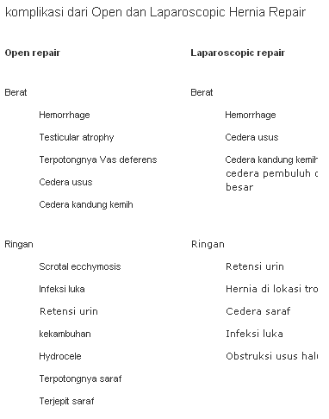
Tabel 3. Komplikasi dari Open dan Laparoscopic Hernia Repair
DAFTAR PUSTAKA
1. R. Sjamsuhidajat & Wim de Jong. Buku Ajar Ilmu Bedah. Edisi I. Penerbit buku kedokteran EGC. Jakarta. 1997. Hal 700-718
2. A. Mansjoer, Suprohaita, W.K. Wardhani, W. Setiowulan. Kapita Selekta Kedokteran. Edisi III, Jilid II. Penerbit Media Aesculapius, Fakultas Kedokteran Universitas Indonesia. Jakarta. 2000. Hal 313-317
3. Dr. P. Bhatia & Dr. S. J. John. Laparoscopic Hernia Repair (a step by step approach). Edisi I. Penerbit Global Digital Services, Bhatia Global Hospital & Endosurgery Institute. New Delhi. 2003. (Ebook, di akses 10 juli 2010)
4. H G, Burhitt & O.R.G. Quick. Essential Surgery . Edisi III. 2003. Hal 348-356
5. C. Palanivelu. Operative Manual of Laparoscopic Hernia Surgery. Edisi I. Penerbit GEM Foundation. 2004. Hal 39-58
6. Brian W. Ellis & Simon P-Brown. Emergecy surgery. Edisi XXIII. Penerbit Hodder Arnold. 2006.
7. Gary G. Wind. Applied Laparoscopic Anatomy (Abdomen and Pelvis). Edisi I. Penerbit Williams & Wilkins, a Waverly Company. 1997.
8. Michael M. Henry & Jeremy N. T. Thompson. Clinical Surgery. Edisi II. 2005.
9. R. Bendavid, J. Abrahamson, Mauruce E. A, dkk. Abominal Wall Hernias (Principles and Management). Edisi I. Penerbit Sringer-Varlag. New York. 2001. (Ebook, di akses 10 Juli 2010)
10. Michael S. Kavic. Laparoscopic Hernia Repair. Edisi I. Penerbit Harwood Academic Publishers. Amsterdam. 1997. (Ebook, diakses 10 Juli 2010)

